Dorota Święcka
PRZYGODY AUTKA
Bajka logopedyczna do ćwiczeń buzi i języka

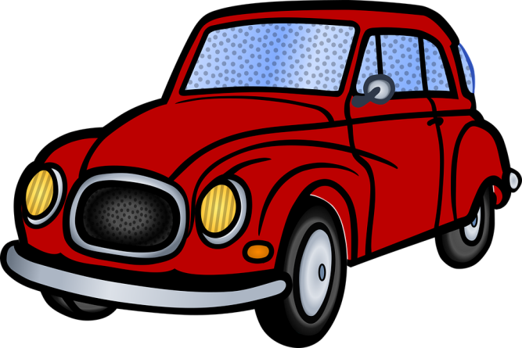
Wcale nie tak dawno, w odległej krainie żył sobie samochodzik, który nazywał się Autek. Miał piękny czerwony kolor, zgrabną sylwetkę, był po prostu śliczny. Niestety, Autek miał jeden ogromny problem, bał się wyjeżdżać na drogę, bo przerażał go ruch uliczny. Dlatego nikt nie mógł zobaczyć, jaki Autek jest piękny, bo on ciągle stał w garażu, każda próba wyjazdu na ulice miasta kończyła się porażką.
Kiedyś jednak Autek dowiedział się o fantastycznym mechaniku, który pomaga takim samochodom, jak on. Niestety, mieszkał bardzo daleko i trzeba do niego dojechać. Autek tak bardzo chciał przestać się bać, że zdecydował się na tę przerażającą go podróż.
Włączył silnik (brrrrrum, brrrrum),
Sprawdził kierunkowskazy ( język do kącików ust w lewo- prawo)
Sprawdził wycieraczki - przednia szyba (język oblizuje górną wargę ), tylna szyba- (dolna warga)
Wszystko świetnie działało, więc Autek bardzo powoli ruszył w daleką podróż. Podjechał do skrzyżowania, przez które na sygnale przejechał radiowóz policyjny ( a-i, a-i), za nim mknęła karetka (e-o,e-o).
Autek zjechał jak najbliżej chodnika, aby zrobić miejsce karetce i policji. Czuł jak mocno bije mu serce, bardzo się bał, ale wziął głęboki oddech i głośno wypuścił powietrze, potem jeszcze raz (wdech- wydech). Potem ruszył dalej do przodu (brrum).
Minął budynek straży pożarnej, gdzie słyszał syrenę strażacką (y-u, y-u). Wreszcie opuścił zatłoczone ulice miasta i wjechał na drogę polną, przy której zobaczył ślicznego konika, który biegał po łące i stukał kopytkami ( kląskanie), kiedy podskakiwał śmiesznie parskał ( parskanie).
Minął las, w którym szumiały drzewa ( szszszsz).
Za lasem wznosiły się pagórki- po lewej stronie (język wypycha lewy policzek) i po prawej stronie (język wypycha prawy policzek).
Zmieniały się widoki za oknem, a Autek wciąż jechał.
Z nudów nacisnął klakson , najpierw cichutko (ti- ti), a potem coraz głośniej (TI- TI- TI)
Dotarł w końcu do zakładu słynnego mechanika.
Gdy Pan Mechanik wyszedł i zobaczył uśmiechniętą minę Autka, powiedział:
- Autku, moja pomoc nie jest Ci już potrzebna, sam sobie pomogłeś, przyjeżdżając tutaj. Ta podróż sprawiła ci przyjemność i przestałeś się bać.
- Ale jak to?- przecież bardzo się bałem, serduszko mi mocno biło i musiałem głęboko oddychać-odpowiedział Autek
- Autku, to nic, że na początku podróży bardzo się bałeś, ale wyruszyłeś w drogę. Najważniejsze jest się odważyć i zrobić pierwszy krok, później już idzie coraz łatwiej.
Autek słuchał tych słów jak zaczarowany. Pan Mechanik miał rację. Jazda to wielka przyjemność. Zawołał: - Hura! Hura!. Włączył silnik i udał się w drogę powrotną do domu. (brum,brum)

